**Задача**. Получить выражение для напряженности электростатического поля на оси равномерно заряженного тонкого проволочного кольца радиуса R в точке, отстоящей от центра на расстоянии, равном $b$.

**Решение**. Решение подобных задач опирается на принцип суперпозиции. Тело разбивается на бесконечное множество точечных элементов, поле от которых суммируется (интегрируется). Поле самого элемента нам известно из закона Кулона.

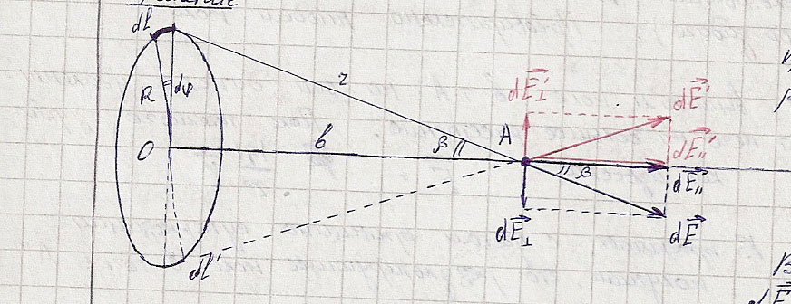

Выделим малый элемент кольца $dl$. Поле, которое создает этот элемент, разобьем на составляющие:

$$d\vec{E}=d{\vec{E}}_{∥}+d{\vec{E}}_{⊥}$$

Если на противоположной части кольца выделить такой же элемент (рис), то можно легко заметить, что компоненты $d{\vec{E}}_{⊥}$ взаимно уничтожаются и нам, фактически, остается вычислить только составляющую поля $d{\vec{E}}_{∥}$.

Заряд элемента $dq= χdl$, где $χ$– линейная плотность заряда. Длина кольца $dl=Rdφ$.

$$d\vec{E}=\frac{dq}{r^{3}}\vec{r}=\frac{χdl}{r^{3}}\vec{r}=\frac{χRdφ}{r^{3}}\vec{r}$$

$$dE_{∥}=\frac{χRdφ}{r^{2}}\cos{β}$$

$$\cos{β}=\frac{b}{r} →d{\vec{E}}_{∥}=\frac{χRbdφ}{r^{3}}=\frac{χRb}{{\left(R^{2}+b^{2}\right)}^{\frac{3}{2}}}dφ$$

Осталось просуммировать по всем элементам.

$$E= \int_{0}^{2π}{\frac{χRb}{{\left(R^{2}+b^{2}\right)}^{\frac{3}{2}}}dφ}=\frac{2πχRb}{{\left(R^{2}+b^{2}\right)}^{\frac{3}{2}}}$$

Если заметить, что заряд кольца $Q=χl=2πχ$, можем написать окончательно

$$E=\frac{Qb}{{\left(R^{2}+b^{2}\right)}^{\frac{3}{2}}}$$

**Задача**. Получить выражение для напряженности электростатического поля, создаваемого равномерно заряженной нитью длиной $2L$ на оси, проходящей через центр нити на расстоянии от центра, равном $b$.

**Решение**. Выделим малый элемент нити $dl$. Поле, которое создает этот элемент, разобьем на составляющие:

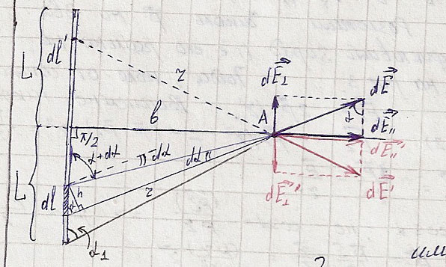

Если на противоположной части нити выделить такой же элемент (рис), то можно легко заметить, что компоненты $d{\vec{E}}_{⊥}$ взаимно уничтожаются и нам, фактически, остается вычислить только составляющую поля $d{\vec{E}}_{∥}$. В качестве параметра интегрирования выберем угол $α$. Рассмотрим одну половину, для которой он меняется от значения $α_{1}$ до $\frac{π}{2}$ (рис).

Заряд элемента $dq= χdl$, где $χ$– линейная плотность заряда.

$$d\vec{E}=\frac{dq}{r^{3}}\vec{r}=\frac{χdl}{r^{3}}\vec{r}$$

$$dE_{∥}=\frac{χdl}{r^{2}}\sin{α}$$

Теперь заметим, что

$$\sin{α}=\frac{h}{dl}=\frac{b}{r}, \sin\left(dα\right)=\frac{h}{r}≈dα$$

Получаем

$$dE_{∥}=\frac{χdl}{r^{2}}∙\frac{h}{dl}=\frac{χ}{r}∙\frac{h}{r}=\frac{χ}{r}dα=\frac{χdα}{b}∙\frac{b}{r}=\frac{χdα}{b}\sin{α}$$

$$E=2 \int_{α_{1}}^{\frac{π}{2}}{\frac{χdα}{b}\sin{α}}=-\frac{2χ}{b}\cos{α_{1}}$$

Двойка перед интегралом появилась для учета второй части нити. Так как $\cos{α_{1}}=L/\sqrt{b^{2}+L^{2}}$

$$E=\frac{2χL}{b\sqrt{b^{2}+L^{2}}}$$

Поскольку полный заряд нити $Q=χL$, окончательно напишем

$$E=\frac{Q}{b\sqrt{b^{2}+L^{2}}}$$

**Задача**. Получить выражение для напряженности электростатического поля в центре заряженного полукольца (проволочного), радиусом $R$.

**Решение**. Рассуждения аналогичны тем, которые были проведены в предыдущих задачах. Для элемента кольца записываем

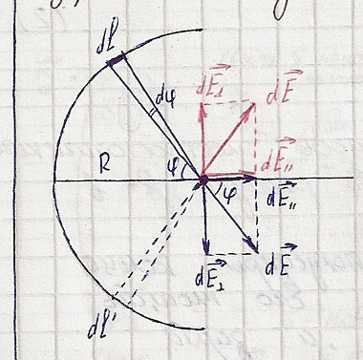

Компонента $d{\vec{E}}_{⊥}$ нас не интересует.

$$dE_{∥}=\frac{χdl}{R^{2}}\cos{φ}$$

$$dl=Rdφ$$

$$dE_{∥}=\frac{χdφ}{R}\cos{φ}$$

$$E=\int_{-\frac{π}{2}}^{\frac{π}{2}}{dE_{∥}}=\int_{-\frac{π}{2}}^{\frac{π}{2}}{\frac{χ\cos{φ}dφ}{R}}=\frac{2χ}{R}$$

$$χ=\frac{Q}{πR}$$

$$E=\frac{2Q}{πR^{2}}$$

**Задача**. Получить выражение для напряженности электростатического поля равномерно заряженной проволоки длиной $2L$ в точке на ее оси, отстоящей от центра проволоки на расстоянии $b>L$.

**Решение**. Выделим элемент проволоки $dl$. Его заряд $dq= χdl$. Заметим также, что .

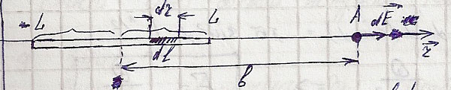

Если разметить начало координат в точке $A$, то радиус вектор пробежит значения от $-\left(b+L\right)$ до $-\left(b-L\right)$. Можно было выбрать точку наблюдения с противоположной стороны, чтобы избежать лишних минусов.

$$E=\int_{-\left(b+L\right)}^{-\left(b-L\right)}{\frac{χdr}{r^{2}}}=-\frac{χ}{r}|_{-\left(b+L\right)}^{-\left(b-L\right)}=\frac{χ}{b-L}-\frac{χ}{b+L}=\frac{2χL}{b^{2}-L^{2}}$$

$$E=\frac{Q}{b^{2}-L^{2}}$$

**Задача**. Опираясь на решение предыдущих задач, получить выражение для напряженности электростатического поля, создаваемого

1. равномерно заряженным тонким кольцом с радиусами $R_{1}$ и $R_{2}$ на его оси.

2. тонким диском радиуса $R$ в том же месте.

**Решение**.

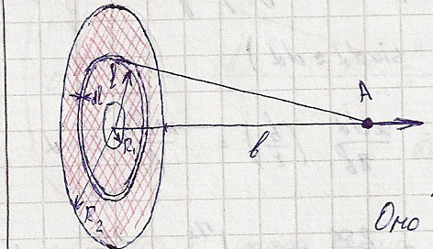

Способ 1. Разделим мысленно кольцо на очень узкие концентрические кольца. Выберем одно из таких колец с радиусом $l$ и толщиной $dl$.

Площадь этого кольца $ds=2πl∙dl$, а заряд $dq= σds=2πlσ∙dl$, где $σ$- поверхностная плотность заряда $\left(σ=\frac{Q}{S}\right)$. Поле, создаваемое этим кольцом нам известно.

$$dE=\frac{b∙dq}{{\left(l^{2}+b^{2}\right)}^{\frac{3}{2}}}= \frac{2πlbσ∙dl}{{\left(l^{2}+b^{2}\right)}^{\frac{3}{2}}}$$

Напряженность всего кольца находится интегрированием по всем кольцам.

$$E=\int_{R_{1}}^{R_{2}}{\frac{2πlbσ∙dl}{{\left(l^{2}+b^{2}\right)}^{\frac{3}{2}}}}=2πσ\int_{R_{1}}^{R_{2}}{\frac{d\left(l^{2}+b^{2}\right)}{{\left(l^{2}+b^{2}\right)}^{\frac{3}{2}}}}=2πσb\left(\frac{1}{\sqrt{R_{1}^{2}+b^{2}}}-\frac{1}{\sqrt{R_{2}^{2}+b^{2}}}\right)$$

Площадь всего кольца $S=π\left(R_{2}^{2}-R_{1}^{2}\right)$, поэтому $σ=\frac{Q}{π\left(R_{2}^{2}-R_{1}^{2}\right)}$.

Окончательно:

$$E=\frac{2Qb}{R_{2}^{2}-R_{1}^{2}}\left(\frac{1}{\sqrt{R_{1}^{2}+b^{2}}}-\frac{1}{\sqrt{R_{2}^{2}+b^{2}}}\right)$$

Чтобы найти поле всего диска, достаточно положить $R_{1}=0$.

$$E=\frac{2Q}{R_{2}^{2}}\left(\frac{1}{b}-\frac{b}{\sqrt{R_{2}^{2}+b^{2}}}\right)$$

Способ 2. Решим задачу, прибегнув к вычислению двойного интеграла. Для этого перейдем к другим обозначениям (рис).

Выделим кольцо радиуса $r$ и толщиной $dr$. На нем отметим элементарную площадку $ds$ (рис).

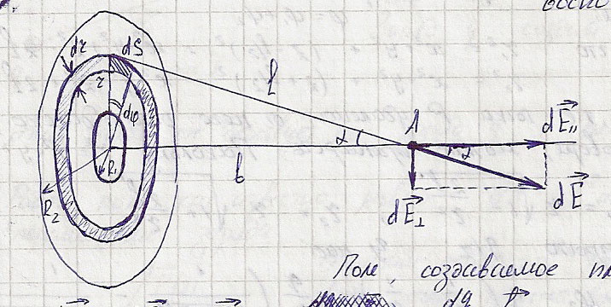

Поле, создаваемое площадкой в точке $A$ равно

$$d\vec{E}=d{\vec{E}}_{⊥}+d{\vec{E}}_{∥}=\frac{dq}{l^{2}}∙\frac{\vec{l}}{l}$$

$$dE=\frac{dq}{l^{2}}$$

Компоненты $d{\vec{E}}_{⊥}$ взаимно уничтожаются при суммировании, поэтому ищем $d{\vec{E}}_{∥}$.

$$dE_{∥}=\frac{dq}{l^{2}}\cos{α}=\frac{dq}{l^{2}}∙\frac{b}{l}=\frac{bdq}{{\left(b^{2}+r^{2}\right)}^{\frac{3}{2}}}=\frac{bσrdφdr}{{\left(b^{2}+r^{2}\right)}^{\frac{3}{2}}}$$

Произведем замену переменной. Так как $r^{2}=l^{2}-b^{2}$ и $b=const$, получим

$$rdr=ldl$$

$$dE_{∥}=\frac{bσldφdl}{l^{3}}=\frac{bσdφdl}{l^{2}}$$

Таким образом,

$$E=\int_{0}^{2π}{dφ}\iint_{\sqrt{R_{1}^{2}+b^{2}}}^{\sqrt{R_{2}^{2}+b^{2}}}{\frac{bσ}{l^{2}}}dl=2πσb\left(\frac{1}{\sqrt{R_{1}^{2}+b^{2}}}-\frac{1}{\sqrt{R_{2}^{2}+b^{2}}}\right)$$

Способ 3. Можно также решить задачу, если свести решение к вычислению телесного угла, под которым видна поверхность. Делается это так.

Из рисунка видно, что

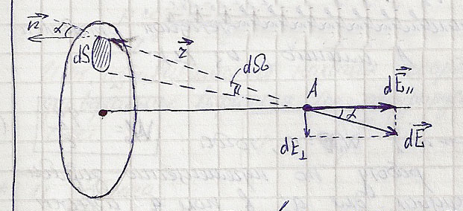

Тогда

$$dE_{∥}=\frac{σds}{r^{2}}\cos{α}=σ\frac{\cos\left(\vec{r},\vec{n}\right)ds}{r^{2}}$$

Вспоминая определение телесного угла, можем написать

$$dE_{∥}=σdΩ$$

$$E=σ\int_{0}^{Ω}{dΩ}$$

$$E= σΩ$$

Эта формула подойдет для разных плоских фигур. Обращаем внимание, что фигурирующий при выводе угол $α$ делает формулу неприменимой, например, для полусферы в ее центре.

Теперь осталось только вычислить телесный угол, который находится из простых геометрических соображений. Площадь шарового сегмента с высотой $h$, вырезаемого из сферы радиуса $R$ есть $2πRh$. Нам нужно найти площадь сегмента сферы единичного радиуса, вырезаемого конусом с вершиной в точке наблюдения и основанием на диске. Это и будет телесным углом.

$$Ω=2πh$$

$$1-h=\frac{b}{\sqrt{R^{2}+b^{2}}}$$

$$Ω=2π\left(1-\frac{b}{\sqrt{R^{2}+b^{2}}}\right)$$

$$E=2πσ\left(1-\frac{b}{\sqrt{R^{2}+b^{2}}}\right)$$

Этот результат получен для диска с радиусом $R$ на расстоянии $b$ по его оси. Заметим только, что если диск имеет бесконечный радиус (плоскость), то в этом случае $Ω=2π$ и

$$E= 2πσ$$

**Задача**. Опираясь на решение предыдущих задач, получить выражение для напряженности электростатического поля равномерно заряженной полусферы радиуса $R$ в ее центре.

**Решение**.

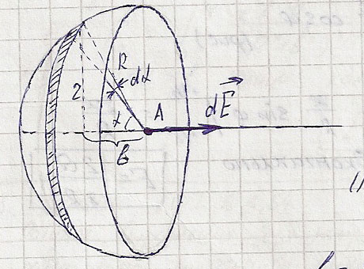

Способ 1.Решаем задачу тем же методом, что и предыдущую задачу. Разбиваем полусферу на кольца. Поле, создаваемое кольцом

$$dE=\frac{b∙dq}{{\left(r^{2}+b^{2}\right)}^{\frac{3}{2}}}$$

Заряд $dq= σ∙ds=2πrσ∙dl=2πrσR∙dα$

$$dE=\frac{2πrσRb∙dα}{{\left(r^{2}+b^{2}\right)}^{\frac{3}{2}}}$$

Заметим, что $b=R\cos{α}, r=R\sin{α}$, поэтому

$$dE=\frac{2πσR^{2}\sin{α}\cos{α}∙dα}{R^{3}}=2πσ\sin{α}\cos{α}∙dα$$

$$E=2πσ\int_{0}^{\frac{π}{2}}{\sin{α}\cos{α}∙dα}=2πσ\int_{0}^{\frac{π}{2}}{\sin{α}∙d\left(\sin{α}\right)}=πσ$$

Поскольку $σ=\frac{Q}{S}=\frac{Q}{2πR^{2}}$, напишем

$$E=\frac{Q}{2R^{2}}$$

Способ 2. Теперь решим задачу с использованием двойного интеграла.

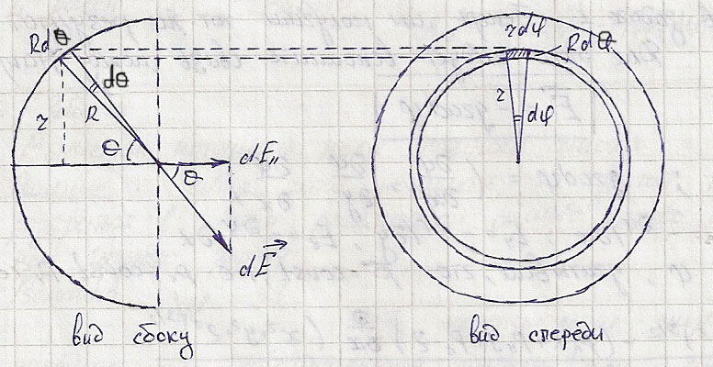

Для этого немного изменим обозначения (рис). Выделяем кольцо и на нем элементарную площадку. Дальнейшие рассуждения уже не нуждаются в подробном разъяснении.

$$ds=rRdφdθ$$

$$0≤ θ≤\frac{π}{2}, 0≤φ≤2π$$

$$r=R\sin{θ}=>ds=R^{2}\sin{θ}dφdθ$$

$$dq= σds=σR^{2}\sin{θ}dφdθ$$

$$dE_{∥}=dE\cos{θ}=\frac{dq}{R^{2}}\cos{θ}=σ\sin{θ}\cos{θ}dφdθ$$

$$E=\int_{0}^{2π}{dφ}\int_{0}^{\frac{π}{2}}{σ\sin{θ}\cos{θ}dθ}=πσ$$